确定好以游戏玩家的配置作为切入点后，进行了数据的爬取，首先将steam上比较火的游戏(即游玩人数较多的)，对其最低配置与推荐配置进行了爬取，如图1所示：
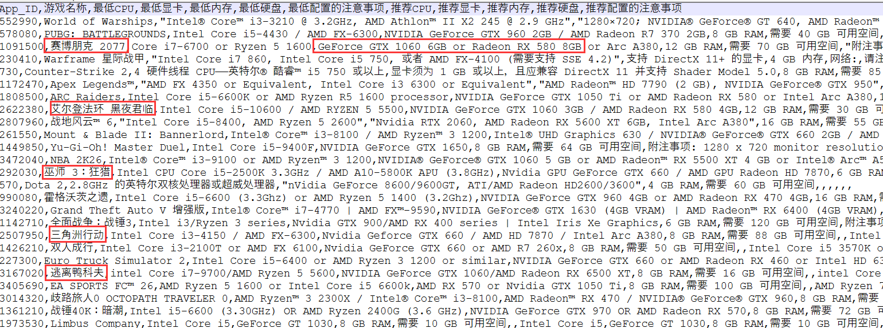
图1 爬取游戏所需配置图
包含2015年到2025年之间发布的，共约1700条数据，以3A为主，但是一些热门的网游也包含在内。
接着准备爬取实际玩家真实的配置数据，主要集中爬取2015年到2025间的数据，这10年游戏玩家经历了矿潮、AI炼丹，其配置具有代表性。对此主要对小黑盒、知乎、电脑吧，显卡吧等游戏、配置论坛网站进行爬取。此外还针对一些电商像京东、淘宝的一些热卖的整机型号进行爬取(热卖的整机型号也可视为真实的玩家配置)，共计30000条。
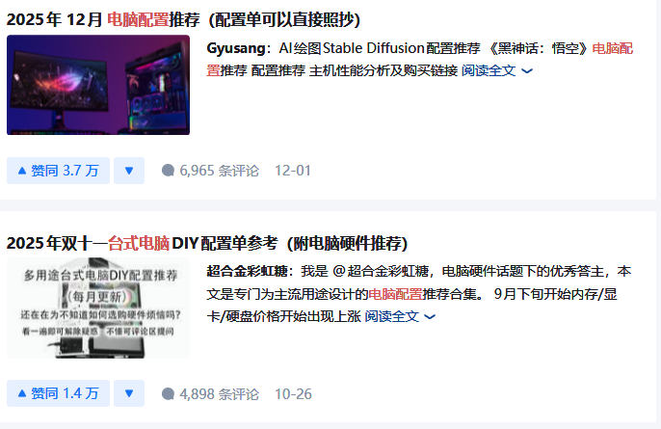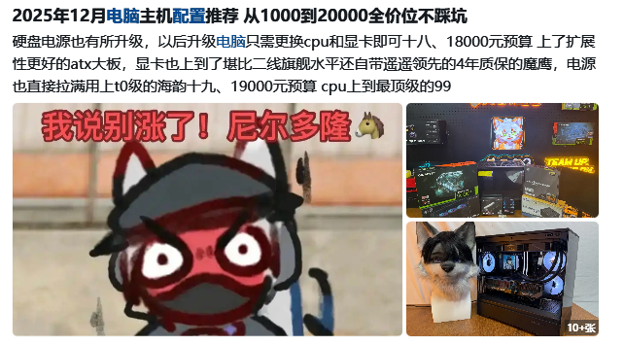
图2 游戏论坛玩家配置
此外，还对steam硬件调查数据等开源的数据集，如图3所示。将其中的玩家配置(单一)进行了爬取，并进行了数据的随机组合，约20000条，模拟真实的玩家配置，由于真实的玩家配置数据爬取较为困难，所以采用此方法来略微扩充一下数据量。
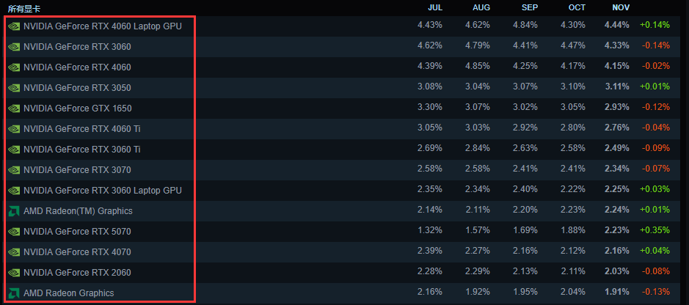
图3 个人电脑显卡使用排名
最终，爬取的数据如图4所示
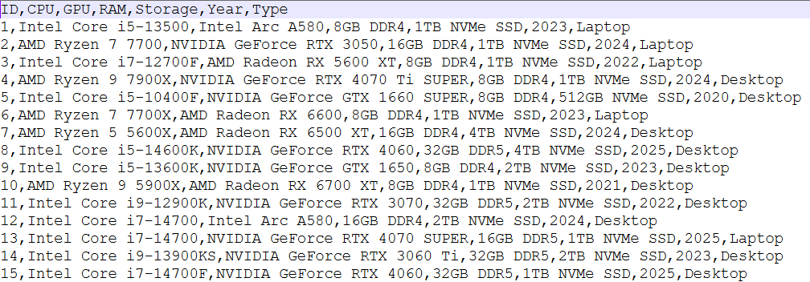
图4 个人电脑真实配置

